**ESCUELA NORMAL DE EDUCACIÓN PREESCOLAR**

**LICENCIATURA EN EDUCACION PREESCOLAR**



**Materia:**

Innovación y trabajo docente

**Maestra:**

Dolores Patricia Segovia Gómez

**Alumna:**

Edna Natalya Dávila Bernal

**Numero de lista:**

#2

***Diario de campo***

**Grado y sección:**

3° “A”

**Saltillo, Coahuila 13 de enero del 2020**

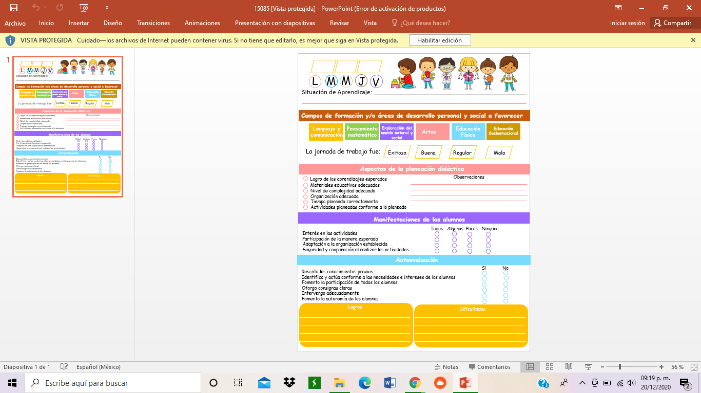

**16 12 2020**

**Una navidad extraordinaria**

**Análisis de la actividad**

En el presente trabajo se hablará acerca de la actividad que se aplicó en la jornada de practica el día 16 de diciembre del 2020. Dicha situación fue relacionada con la danza y la música, y se trabajó con 2 niños de preescolar, fue pensada en sus necesidades y están acorde a su edad. Pero antes de esto abordaremos un poco el tema de las artes ya que es el área en la que me enfoque para realizar la actividad y también hablare un poco sobre la música en preescolar.

Las artes permiten a los seres humanos expresarse de manera original a través de la organización única e intencional de elementos básicos: cuerpo, espacio, tiempo, movimiento, sonido, forma y color.

Las artes visuales, la danza, la música y el teatro, entre otras manifestaciones artísticas, son parte esencial de la cultura. Las artes son lenguajes estéticos estructurados que hacen perceptibles en el mundo externo, ideas, sueños, experiencias, pensamientos, sentimientos, posturas y reflexiones que forman parte del mundo interior de los artistas. Las obras de arte tienen el poder de deleitar, emocionar, enseñar o conmover a quienes las perciben.

Trabajar con las artes en el aula favorece la adaptación al cambio, el manejo de la incertidumbre, la exploración de lo incierto, la resolución de problemas de manera innovadora, la aplicación de un juicio flexible en la interpretación de diversos fenómenos, el trabajo en equipo, el respeto, la puntualidad, el orden, la convivencia armónica, así como la exploración del mundo interior. Asimismo,

Las artes nos permitirán:

1. Usar la imaginación y la fantasía, la iniciativa y la creatividad para expresarse por medio de los lenguajes artísticos (artes visuales, danza, música y teatro).

2. Identificar manifestaciones artísticas y culturales de su entorno y de otros contextos.

La práctica artística en Música es el proceso creativo que conlleva en sí mismo dos procesos: el montaje y la presentación pública como meta. Ambos permiten que se desarrollen las habilidades técnico-musicales (ritmo, entonación y ensambles) y las habilidades artísticas (presencia escénica y expresividad) que permiten comunicar un mensaje a partir del lenguaje musical y descubrir la emoción como un motor del proceso creativo.

La actividad que aplique y posteriormente realizamos se llama “realicemos una maraca “el propósito fue que los niños produzcan sonidos al ritmo de la música con distintas partes del cuerpo, instrumentos y otros objetos, y en esta ocasión los niños realizaron un instrumento musical que fue una maraca y después bailamos al ritmo de la música y cada quien con su instrumento. También se enfocó en que aprendieran lo que es el ritmo y lo implementaron al momento de mover las maracas y bailar.

Se puede concluir que mis niños trabajaron bien, les intereso aprender un poco más acerca de la música y se trabajó por medio de actividades creativas que involucran materiales llamativos, canciones, el movimiento, la percusión corporal, etc.

Si se favorecieron los aprendizajes esperados con los que estuve trabajando, el nivel de complejidad, el espacio y el tiempo fueron adecuados. Realizamos las actividades de manera correcta y con entusiasmo.

Me llevo un aprendizaje muy grande, lo que podría mejorar es poner las actividades otros días para ver si trabajan mejor, mencione que trabajaron bien, pero en unos momentos si se distraían, por lo mismo de que ya habían trabajado en su Jardín de niños (kínder), y también agregar más canciones y que a ellos les guste.

|  |  |  |  |
| --- | --- | --- | --- |
| **Criterios de evaluación** | | | |
| **Indicadores** | **Lo hace** | **No lo hace** | **Observaciones** |
| * Produce sonidos al ritmo de la música con distintas partes del cuerpo, instrumentos y otros objetos | Si se favorecieron los aprendizajes esperados con los que estuve trabajando, el nivel de complejidad, el espacio y el tiempo fueron adecuados. Realizamos las actividades de manera correcta y con entusiasmo.  Me llevo un aprendizaje muy grande, lo que podría mejorar es poner las actividades otros días para ver si trabajan mejor, mencione que trabajaron bien, pero en unos momentos si se distraían, por lo mismo de que ya habían trabajado en su Jardín de niños (kínder), y también agregar más canciones y que a ellos les guste.  Si se favorecieron los aprendizajes esperados con los que estuve trabajando, el nivel de complejidad, el espacio y el tiempo fueron adecuados. Realizamos las actividades de manera correcta y con entusiasmo.  Me llevo un aprendizaje muy grande, lo que podría mejorar es poner las actividades otros días para ver si trabajan mejor, mencione que trabajaron bien, pero en unos momentos si se distraían, por lo mismo de que ya habían trabajado en su Jardín de niños (kínder), y también agregar más canciones y que a ellos les guste.  Si se favorecieron los aprendizajes esperados con los que estuve trabajando, el nivel de complejidad, el espacio y el tiempo fueron adecuados. Realizamos las actividades de manera correcta y con entusiasmo.  Me llevo un aprendizaje muy grande, lo que podría mejorar es poner las actividades otros días para ver si trabajan mejor, mencione que trabajaron bien, pero en unos momentos si se distraían, por lo mismo de que ya habían trabajado en su Jardín de niños (kínder), y también agregar más canciones y que a ellos les guste. |  | Como lo mencione anteriormente se cumplió el aprendizaje esperado y los niños trabajaron bien. Para la próxima me gustaría implementar más instrumentos o hacer música con el cuerpo, además de poner las actividades los primeros días, ya que considero que son las más divertidas. |
| * Diferencia los instrumentos de los objetos | Si se favorecieron los aprendizajes esperados con los que estuve trabajando, el nivel de complejidad, el espacio y el tiempo fueron adecuados. Realizamos las actividades de manera correcta y con entusiasmo.  Me llevo un aprendizaje muy grande, lo que podría mejorar es poner las actividades otros días para ver si trabajan mejor, mencione que trabajaron bien, pero en unos momentos si se distraían, por lo mismo de que ya habían trabajado en su Jardin de niños (kínder), y también agregar más canciones y que a ellos les guste.  Si se favorecieron los aprendizajes esperados con los que estuve trabajando, el nivel de complejidad, el espacio y el tiempo fueron adecuados. Realizamos las actividades de manera correcta y con entusiasmo.  Me llevo un aprendizaje muy grande, lo que podría mejorar es poner las actividades otros días para ver si trabajan mejor, mencione que trabajaron bien, pero en unos momentos si se distraían, por lo mismo de que ya habían trabajado en su Jardin de niños (kínder), y también agregar más canciones y que a ellos les guste.  Si se favorecieron los aprendizajes esperados con los que estuve trabajando, el nivel de complejidad, el espacio y el tiempo fueron adecuados. Realizamos las actividades de manera correcta y con entusiasmo.  Me llevo un aprendizaje muy grande, lo que podría mejorar es poner las actividades otros días para ver si trabajan mejor, mencione que trabajaron bien, pero en unos momentos si se distraían, por lo mismo de que ya habían trabajado en su Jardin de niños (kínder), y también agregar más canciones y que a ellos les guste. |  |
| * Deferencia los instrumentos de las partes del cuerpo | Si se favorecieron los aprendizajes esperados con los que estuve trabajando, el nivel de complejidad, el espacio y el tiempo fueron adecuados. Realizamos las actividades de manera correcta y con entusiasmo.  Me llevo un aprendizaje muy grande, lo que podría mejorar es poner las actividades otros días para ver si trabajan mejor, mencione que trabajaron bien, pero en unos momentos si se distraían, por lo mismo de que ya habían trabajado en su Jardín de niños (kínder), y también agregar más canciones y que a ellos les guste.  Si se favorecieron los aprendizajes esperados con los que estuve trabajando, el nivel de complejidad, el espacio y el tiempo fueron adecuados. Realizamos las actividades de manera correcta y con entusiasmo.  Me llevo un aprendizaje muy grande, lo que podría mejorar es poner las actividades otros días para ver si trabajan mejor, mencione que trabajaron bien, pero en unos momentos si se distraían, por lo mismo de que ya habían trabajado en su jardín de niños (kínder), y también agregar más canciones y que a ellos les guste.  Si se favorecieron los aprendizajes esperados con los que estuve trabajando, el nivel de complejidad, el espacio y el tiempo fueron adecuados. Realizamos las actividades de manera correcta y con entusiasmo.  Me llevo un aprendizaje muy grande, lo que podría mejorar es poner las actividades otros días para ver si trabajan mejor, mencione que trabajaron bien, pero en unos momentos si se distraían, por lo mismo de que ya habían trabajado en su jardín de niños (kínder), y también agregar más canciones y que a ellos les guste. |  |
| * Puede producir sonidos con objetos o partes del cuerpo | Si se favorecieron los aprendizajes esperados con los que estuve trabajando, el nivel de complejidad, el espacio y el tiempo fueron adecuados. Realizamos las actividades de manera correcta y con entusiasmo.  Me llevo un aprendizaje muy grande, lo que podría mejorar es poner las actividades otros días para ver si trabajan mejor, mencione que trabajaron bien, pero en unos momentos si se distraían, por lo mismo de que ya habían trabajado en su Jardin de niños (kínder), y también agregar más canciones y que a ellos les guste.  Si se favorecieron los aprendizajes esperados con los que estuve trabajando, el nivel de complejidad, el espacio y el tiempo fueron adecuados. Realizamos las actividades de manera correcta y con entusiasmo.  Me llevo un aprendizaje muy grande, lo que podría mejorar es poner las actividades otros días para ver si trabajan mejor, mencione que trabajaron bien, pero en unos momentos si se distraían, por lo mismo de que ya habían trabajado en su Jardin de niños (kínder), y también agregar más canciones y que a ellos les guste.  Si se favorecieron los aprendizajes esperados con los que estuve trabajando, el nivel de complejidad, el espacio y el tiempo fueron adecuados. Realizamos las actividades de manera correcta y con entusiasmo.  Me llevo un aprendizaje muy grande, lo que podría mejorar es poner las actividades otros días para ver si trabajan mejor, mencione que trabajaron bien, pero en unos momentos si se distraían, por lo mismo de que ya habían trabajado en su Jardin de niños (kínder), y también agregar más canciones y que a ellos les guste. |  |
| * Muestra interés por la actividad |  | **Algunos**  Si se favorecieron los aprendizajes esperados con los que estuve trabajando, el nivel de complejidad, el espacio y el tiempo fueron adecuados. Realizamos las actividades de manera correcta y con entusiasmo.  Me llevo un aprendizaje muy grande, lo que podría mejorar es poner las actividades otros días para ver si trabajan mejor, mencione que trabajaron bien, pero en unos momentos si se distraían, por lo mismo de que ya habían trabajado en su Jardin de niños (kínder), y también agregar más canciones y que a ellos les guste.  Si se favorecieron los aprendizajes esperados con los que estuve trabajando, el nivel de complejidad, el espacio y el tiempo fueron adecuados. Realizamos las actividades de manera correcta y con entusiasmo.  Me llevo un aprendizaje muy grande, lo que podría mejorar es poner las actividades otros días para ver si trabajan mejor, mencione que trabajaron bien, pero en unos momentos si se distraían, por lo mismo de que ya habían trabajado en su Jardin de niños (kínder), y también agregar más canciones y que a ellos les guste.  Si se favorecieron los aprendizajes esperados con los que estuve trabajando, el nivel de complejidad, el espacio y el tiempo fueron adecuados. Realizamos las actividades de manera correcta y con entusiasmo.  Me llevo un aprendizaje muy grande, lo que podría mejorar es poner las actividades otros días para ver si trabajan mejor, mencione que trabajaron bien, pero en unos momentos si se distraían, por lo mismo de que ya habían trabajado en su Jardin de niños (kínder), y también agregar más canciones y que a ellos les guste. |
| * Participa con entusiasmo en la actividad |  | **Algunos**  Si se favorecieron los aprendizajes esperados con los que estuve trabajando, el nivel de complejidad, el espacio y el tiempo fueron adecuados. Realizamos las actividades de manera correcta y con entusiasmo.  Me llevo un aprendizaje muy grande, lo que podría mejorar es poner las actividades otros días para ver si trabajan mejor, mencione que trabajaron bien, pero en unos momentos si se distraían, por lo mismo de que ya habían trabajado en su Jardin de niños (kínder), y también agregar más canciones y que a ellos les guste.  Si se favorecieron los aprendizajes esperados con los que estuve trabajando, el nivel de complejidad, el espacio y el tiempo fueron adecuados. Realizamos las actividades de manera correcta y con entusiasmo.  Me llevo un aprendizaje muy grande, lo que podría mejorar es poner las actividades otros días para ver si trabajan mejor, mencione que trabajaron bien, pero en unos momentos si se distraían, por lo mismo de que ya habían trabajado en su Jardin de niños (kínder), y también agregar más canciones y que a ellos les guste.  Si se favorecieron los aprendizajes esperados con los que estuve trabajando, el nivel de complejidad, el espacio y el tiempo fueron adecuados. Realizamos las actividades de manera correcta y con entusiasmo.  Me llevo un aprendizaje muy grande, lo que podría mejorar es poner las actividades otros días para ver si trabajan mejor, mencione que trabajaron bien, pero en unos momentos si se distraían, por lo mismo de que ya habían trabajado en su Jardin de niños (kínder), y también agregar más canciones y que a ellos les guste. |